

YILDIZ TEKNİK ÜNİVERSİTESİ

BİLGİSAYAR MÜHENDİSLİĞİ BÖLÜMÜ

Yazılım Mühendisliği

**Beşduyu Medya Takip Şirketi Bilgi Sistemi**

**Alibek ERKABAYEV (14011903)**

**Projenin Tanımı:**

Beşduyu medya takip şirketi, medyadaki haberleri izlemekte ve müşterileri ile ilgili haberleri onlara rapor etmektedir. Bu işlemlerin bilgisayar ortamında yapılması için bir bilgi sistemi geliştirilecektir.

Medya takip sisteminde kullanıcı girişi ve kullanıcı kaydı ile giriş yapılacaktır. Müşteriler kaydı yapıldıktan sonra hangi niteliklere göre haberleri izlememizi belirtebilir, eğer belirtilmemişse varsayılan nitelik olarak müşterinin adına göre haberleri izlemekte ve raporlamaktadır.

1. **FİZİBİLİTE**
   1. **TEKNİK FİZİBİLİTE**

Fizibilitenin bu kısmında proje için uygun donanım ve yazılımın belirlenmesi için yazılım ve donanım fizibilitesi yapılmıştır.

* + 1. **YAZILIM FİZİBİLİTESİ**

Yazılım yapısı olarak bakıldığında proje Web Programlamaya dayalı yaklaşımı ile kodlanacaktır. Projenin programlama dili için Angular tabanlı Ionic platformu kullanılmaya karar verilmiştir. Geliştirme ortamı olarak ise ionic framework kullanılacaktır Ionic platformun kullanılmasında, konuya önceden hakim olunması, çalışma ortamlarının diğer platformlara göre daha fazla olması. Alternatif olarak REACH NATİVE, XAMARİN, FLUTTER vb. dillerde kullanılabilir.

Aşağıda ki tabloda bu dillerin karşılaştırılması yapılmıştır.

|  |  |  |  |  |
| --- | --- | --- | --- | --- |
|  | Reach Native | Xamarin | Flutter | Ionic |
| Angular | - | - | - | + |
| Type js | - | - | - | + |
| Javascript | + | - | - | + |
| Html | + | - | - | + |
| Xml | - | + | - | - |
| Css | + | + | - | + |
| Hakimlik | - | + | - | + |

Yukarda verilen kıyaslamaya göre IONIC ile proje geliştirmenin daha verimli olacağı tespit edilmiştir. Yüzdelik olarak verildiğinde %86 IONIC, %28 FLUTTER, %42 ise XAMARIN ve REACH NATİVE olduğu görülmektedir.

* + - 1. **İONİC FRAMEWORK**

IONIC Framework, yazacağınız tek bir kod ile Android, iOS, Windows Mobile ve BlackBerry gibi tüm platformlarda web sitesi geliştirir gibi uygulama yazmanızı sağlayan bir sistemdir. IONIC framework AngularJS, Cordova, HTML5 ve CSS kullanarak tek bir koddan cross-platform uygulama geliştirmenizi sağlar. IONIC framework sayesinde native uygulamalar kadar hızlı ve yetenekli uygulamalar geliştirilebilir. IONIC tasarlanırken native uygulamalar kadar hızlı uygulama geliştirebilmek her zaman göz önünde tutulmuştur. Cordova sayesinde GPS ve kamera gibi özelliklere bir native uygulama gibi erişebilirsiniz.

* 1. **DONANIM FİZİBİLİTESİ**

Donanım gereksinimi hesaplamak için yazılımların verilen sistem gereksinimleri üzerinden aşağıdaki tablo oluşturulmuş ve bunun üzerinden donanım hesaplanmıştır.

Aşağıdaki tabloda analize göre sistemin minimum gereksinimi 2 GB RAM, 24.4 GB HDD, 2.6 GHZ CPU ve 384 MB ekran kartı yeterlidir. Bu projede sahip olunan 8 GB RAM, 256 GB SSD, 2.6 GHZ CPU ve 2 GB ekran kartına sahip dizüstü bilgisayar kullanılmıştır.

Sistem gereksinimleri

|  |  |  |  |  |
| --- | --- | --- | --- | --- |
| **Yazlım** | **RAM** | **HDD** | **CPU** | **Ekran Kartı** |
| İONİC FRAMEWORK | 1GB | 4GB | 1.6 GHZ | 256 MB |
| WİNDOWS 10 | 2GB | 20GB | 1 GHZ | 128 MB |
| TOPLAM | 3GB | 24GB | 2.6 GHZ | 384 MB |

* 1. **YASAL FİZİBİLİTE**

Projenin bütün hakları Yıldız Teknik Üniversitesi Bilgisayar Mühendisliği Bölümünde saklıdır.

Üniversite tarafından verilen ücretsiz lisansla lisanslanmıştır. Projede herhangi illegal bir işlev bulunmadığından dolayı tamamen yasaldır.

* 1. **ZAMAN FİZİBİLİTESİ**

Projedeki zaman ve işgücü gösterimi aşağıdaki gantt diyagramında verildiği gibidir.

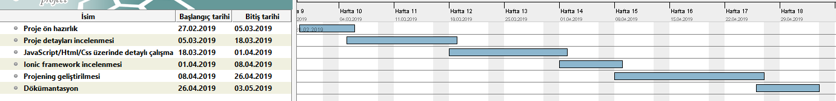

* 1. **EKONOMİK FİZİBİLİTE**

Ekonomik fizibilite projenin mali açıdan analizi yapılmıştır. Aşağıda fizibilite kalemlerine göre maliyetleri değerlendirilmiş ve sonuçta toplam maliyet olarak verilmiştir.

* + 1. **YAZILIM MALİYETLERİ**

Proje kapsamında kullanılan bütün yazılımlar ticari olmamak kaydıyla ücretsiz lisanslıdır.

Bundan dolayı yazılım için herhangi bir maliyete gerek yoktur. Kullanılan yazılımlar ve maliyetler aşağıdaki tabloda belirtilmiştir.

Yazılım Maliyetleri

|  |  |
| --- | --- |
| Program | Ücret(TL) |
| Ionic | free |
| Veri tabanı | free |
| Windows 10 | 900 |
| Toplam | 900 |

* + 1. **İŞGÜCÜ MALİYETİ**

Tüm çalışanların maliyeti aşağıdaki tabloda verilmiştir.

|  |  |
| --- | --- |
| **Çalışan** | **Ücret(TL)** |
| Çalışan 1 | 3000(adam / ay ) |
| Toplam | 2*3000=6000 |

1. **RİSK ANALİZİ**

Risk analizi, işletmelerin işlevleri sırasında ortaya çıkabilecek risklerin önceden dikkatli bir biçimde ve ayrıntıları ile tanımlanıp değerlendirilmesi ve bu riskleri minimize edecek veya tam olarak ortadan kaldıracak önlemlerin alınması olarak tanımlanabilir [1].

Aşağıda risk tablosu oluşturulmuştur. Risk olasılıkları tespit edilip dikkate alınmıştır.

|  |  |  |  |  |
| --- | --- | --- | --- | --- |
|  |  |  |  |  |
| Risk numarası | Adı | Türü | Etkisi | Olasılık |
| 01 | Organizasyon | Proje Riski | Büyük | Orta |
| 02 | Güvenilirlik | Teknik | Büyük | Orta |
| 03 | Kullanışlılık | Teknik | Büyük | Düşük |
| 04 | Araçlar | Teknik | Orta | Orta |
| 05 | Personel | Proje Riski | Orta | Orta |
| 06 | İş Bırakma | İş Riski | Küçük | Düşük |

1. **Organizasyon**

Belirtilen risk türü bir proje riskidir. Proje başlamadan önce proje ekibinin hem teknik hem idari olarak iyi organize olması gerekmektedir. Ekiplerin uyumlu bir şekilde çalışması gerekmektedir. Aksi halde proje başarısız olur veya proje istenilen zamanda yapılmamış olacaktır. Bu durumun yaşanmaması için hatalar engellenmelidir

1. **Güvenirlik**

Belirtilen risk türü bir teknik risktir. Kullanıcı giriş panelinde güvenlik en iyi şekilde ayarlanmalıdır. Aksi halde 3.şahız tarafından bilgiler okunursa güvenlik tehlikeye girmiş olacaktır.

1. **Kullanışlılık**

Belirtilen risk türü bir teknik risktir. Burada yapılan uygulamanın kullanıcı dostu olması önemlidir. Rahat kullanılabilir bir ara yüze sahipse kullanıcı tarafından beğenilir ve müşterinin isteği gerçekleşmiş olacaktır. Kullanım oranı yükselecektir.

1. **Araçlar**

Belirtilen risk türü bir teknik risktir. Burada yazılımı geliştirecek kişi yapılacak olan uygulama için en iyi araçlara karar vererek araç konusunda sıkıntı yaşamaması lazım. Araçlar düzgün seçilirse yazılımcı geliştirmeyi daha verimli yapabilecektir.

1. **Personel**

Belirtilen risk türü bir proje riskidir. Projede çalışacak personeller yapılacak uygulama için yeterli bilgiye sahip olmalıdır. Kullanacağı yazılım için bilgi sahibi olmalıdır. Aksi halde bu bilgileri edinmek için zaman harcayacak ve proje zaman dilimi için bir gecikme söz konusu olacaktır.

* 1. **ANALİZ GRAFİĞİ**

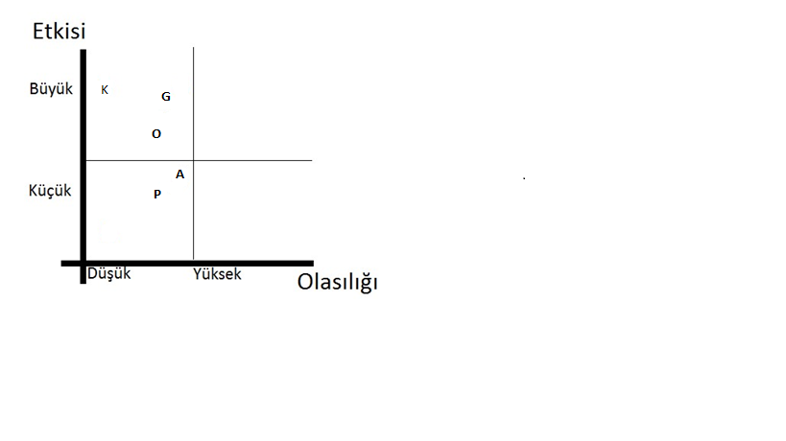

1. **SİSTEM ANALİZİ VE TASARIMI**

**Projenin Gerçekleştirilmesi:**

Projenin gerçekleşmesi diyagramlarla aşağıda belirtilmiştir.

Proje yapımı esnasında gerekirse bu diyagramlar değiştirilebilir.

Medya Takip Sistemi USECASE diyagramı

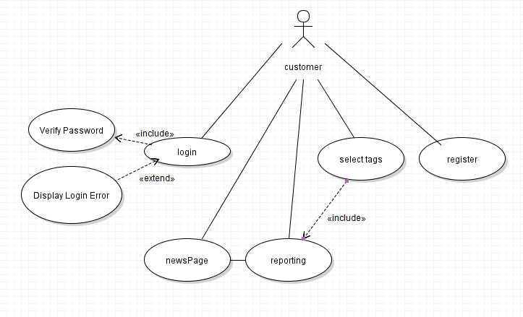

Kullanım senaryosı:

1. Müşteri kayıtlıysa 2. Adıma geçer eğer değilse müşteri sisteme kayıt olur
2. Müşteri uygulamaya giriş yapar
3. Müşteri select tags sistemin arama yapması niteliklerini belirtebelir
4. Müşteri newsPage haberleri izleyebilir
5. reporting eğer müşteri 3.adımı yapmadıysa müşterinin Adı-Soyadına göre newsPage haberlerden müşteriya raporlama yapıyor, eğer müşteri 3.adımı yaptıysa belirtilmiş niteliklere göre newsPage haberlerden müşteriya raporlama yapıyor

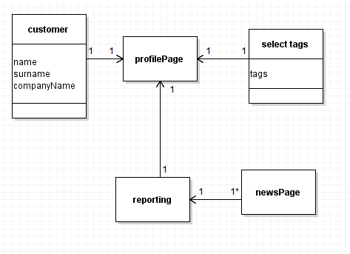

Medya Takip Sistemi Class diyagramı

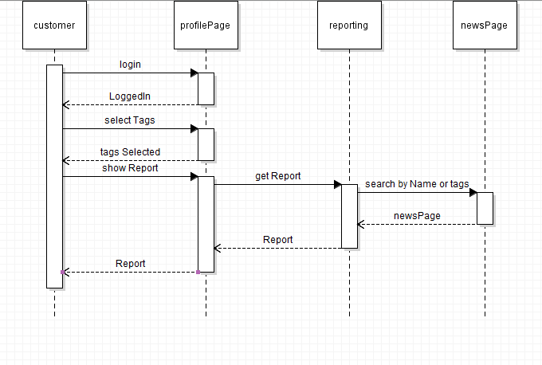

Medya Takip Sistemi Sequence diyagramı

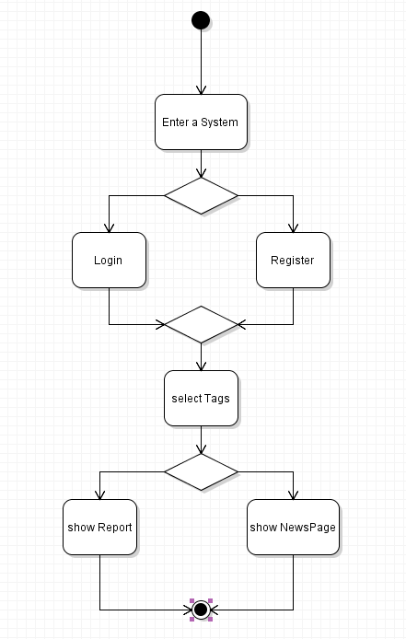

Medya Takip Sistemi Activity diyagramı

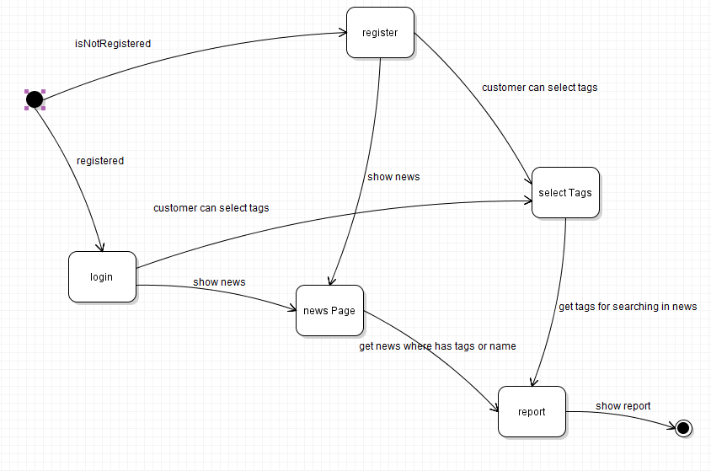

Medya Takip Sistemi State diyagramı

**REFERANS**

1. <https://www.taksimosgb.net/risk-analizi-nedir/>